**Ejercicios - Estilo lista 1**

**Enunciado**

A partir de la página web que se te proporciona, debes escribir las reglas CSS necesarias para lograr una página web que tenga el mismo aspecto que la siguiente imagen:

[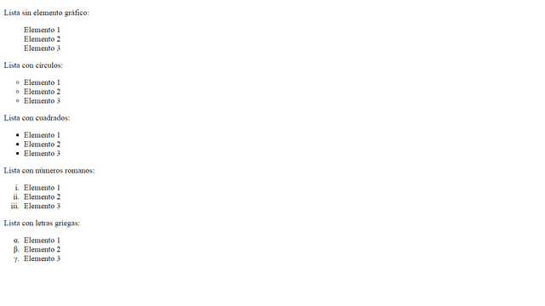](http://desarrolloweb.dlsi.ua.es/libros/html-css/img/ejercicios/estilo-lista-1.png)

Puedes modificar el código HTML proporcionado para añadir los identificadores y clases que necesites.

## Ejercicios - Estilo lista 2

### Enunciado

Crea una página web con un menú etiquetado con una lista que tenga el mismo aspecto que la siguiente imagen:

[](http://desarrolloweb.dlsi.ua.es/libros/html-css/img/ejercicios/estilo-lista-2.gif)

En la imagen se muestra el efecto que se debe configurar cuando el cursor del ratón se sitúe encima de un elemento del menú o cuando un elemento del menú reciba el foco del teclado: se debe mostrar un borde sólido de color rojo.